**人脸检测系统平台使用教程**

* 在官网下载VMware虚拟机和Ubuntu系统

**将Ubuntu装入VMware中**

* 打开VMware后，点击“创建虚拟机”，在创建向导中的“安装程序光盘镜像文件”中选择下载好的Ubuntu系统（文件后缀是“.ios”），也可以选择“稍后安装操作系统”，但一定得安装
* 客户机操作系统选择“Linux”选项后找到Ubuntu选项，虚拟机保存位置绝对不能放C盘，然后尽量选择容量大的磁盘（最少也需要由50GB的内存空间），磁盘大小内存越大越好，默认选择“将虚拟磁盘拆分成多个文件”
* 在“自定义硬件”中，内存默认4096MB，即保持不动；处理器需要保持和WINDOWS系统的CPU内核数量一致，如果选项没有WINDOWS的内核数，则选择最接近且低于WINDOWS内核数即可，最后选择“完成”
* 如果没有选择Ubuntu系统时则看该步骤：创建好虚拟机后，先不启动虚拟机，点击“虚拟机设置”，在“CD/DVD”选项中找到“使用ISO镜像文件”，选择下载好的Ubuntu系统，点击确定即可
* 启动虚拟机后，找到“简体中文”，选择“安装Ubuntu”，在“准备安装Ubuntu”向导中的两个选项均不选择；在“安装类型”向导中选择默认“清楚整个磁盘并安装Ubuntu”，不用管警告，直接点“继续”即可，点击“现在安装”。地址随便，密码填写简单：“123456”.
* 进入成功后会发现系统屏幕很小，此时需要安装增强工具：点击左上角的“Player”的“管理”，点击“安装VMware Tools”，等待系统下载完VMware Tools，然后在系统（屏幕）中点击“DVD”,找到压缩文件“VMwareTools……”的zip文件，复制该文件并在“Home”处粘贴。可以点击右键解压或者使用终端解压：输入 tar -xvf VMwareTools……（后面是压缩包的全名）
* 解压后点击解压后的文件夹，并在该文件夹中打开终端，输入：sudo ./vmware-install.pl，输入密码后等待终端运行，遇到“Do you still want to proceed with this installation?”时输入“y”后点击回车，后面再遇到其他的问题全部不填写任何内容（表示选择默认选择），直接点击回车。安装完之后重启，会发现Ubuntu系统屏幕会随着VMware变大而变大

**在Ubuntu中编写C++程序**

* 新建文本文档命名为main.cpp，点击“使用gedit打开”即可在该文本文档下编写程序了（文档命名可以自己命名，但后缀一定是.cpp）

**下载opencv文件**

* 在“Home”处打开终端，输入： sudo apt-get install libopencv-dev.进行下载。下载后可以输入：sudo apt-get update进行更新。输入：dpkg -s libopencv-dev后可以查看opencv的信息，包括版本。可以在官网找到对应版本的文档进行学习

**下载百度智能云功能——人脸识别**

* 在WINDOWS系统中打开网站找到“百度智能云”官网，创建注册好个人信息后，找到“人脸识别”中的“人脸识别私有化部署包”，进行申请获取到人脸识别的技术。申请好之后去创建应用，创建好之后需要创建用户组，用来存放所需要的人脸库，创建用户组时，场景类型选择“通用版”。创建好组后则可以在组中新建用户，添加用户对应的人脸和名字，以便于代码调用该功能对摄像头看到的人脸进行对比

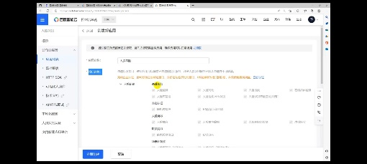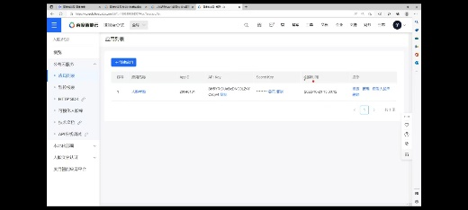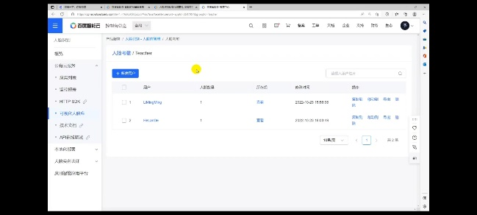

* 在百度智能云中找到“人脸识别”的”SDK文档”，找到C++ SDK，点击链接“官方网站”去下载C++ SDK压缩包。最终会显示到“C HTTP SDK”处，这个跟C++是兼容的，点击下载即可。下载完之后复制该压缩包，回到虚拟机中在“Home”中进行粘贴（下载好VMware Tools后可以进行跨系统粘贴）并解压。（github中已经将该压缩包进行解压并存放在文件夹中了）。
* 在C++ SDK文档中显示需要下载“libcurl”“openssl”和“ljsoncpp”库来进行该功能。所以在虚拟机的“Home”中打开终端：输入“sudo apt-get install libcurl-dev”,然后终端会提示选择确定的版本进行下载，此时需要将“libcurl-dev”改成终端所提供的版本，可以选择第一次版本进行下载。例如“sudo apt-get install libcurl4-openssl-dev”.可以输入dpkg -s libcurl4-openssl-dev查看信息。然后输入“sudo apt-get install openssl”以及“sudo apt-get install libjsoncpp-dev”完成三个库的下载。下载完之后将main.cpp放入到百度智能云的文件夹中（github已经将main.cpp放入文件夹中）
* 编译过程中会出现文件位置不对的情况，此时需要手动调整（github中已经将位置调整好了）

